**ЛАУРЕАТЫ МОЛОДЕЖНОЙ ПРЕМИИ  
ПЕРВИЧНОЙ ПРОФСОЮЗНОЙ ОРГАНИЗАЦИИ ГОРЬКОВСКОГО АВТОЗАВОДА**

**2023 год**

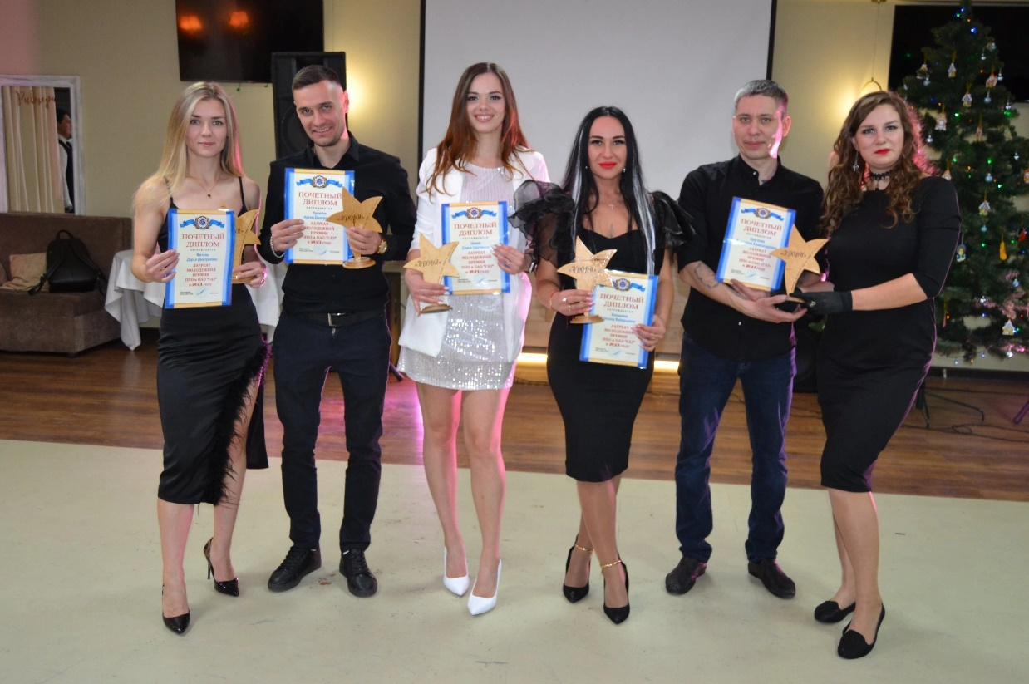

**Конашина Оксана Валерьевна**  
член Совета молодежи профкома ФС ООО «АЗ «ГАЗ»  
  
**Круглова Екатерина Александровна**  
заместитель председателя Совета молодежи профкома ООО «Технопарк»  
  
**Кудашкин Никита Сергеевич**  
член Совета молодежи профком ЗЦЛ  
  
**Луканов Артем Дмитриевич**  
заместитель председателя Совета молодежи профкома ПСТ ООО «АЗ «ГАЗ»  
  
**Митина Дарья Дмитриевна**  
член Совета молодежи профкома ФС ООО «АЗ «ГАЗ»  
  
**Цицер Елена Сергеевна**  
заместитель председателя Совета молодежи профкома ФС ООО «АЗ «ГАЗ»

**2022 год**

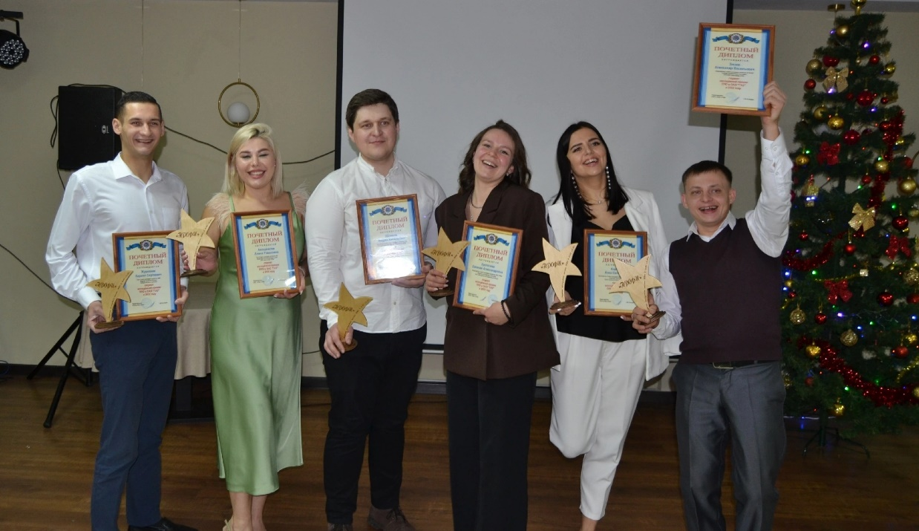

**Анощенкова Алина Романовна**  
Кладовщик  
Член Совета молодежи профкома ФС ООО "Автозавод "ГАЗ"  
  
**Кропачева Евгения Александровна**  
Инженер-конструктор 3 категории  
Председатель Совета молодежи профкома ООО "ОИЦ"  
  
**Абаимов Андрей Васильевич**  
Слесарь-ремонтник  
Заместитель председателя Совета молодежи профкома ПГИ ООО "Автозавод "ГАЗ"  
  
**Журилкин Кирилл Сергеевич**  
Ведущий инженер-технолог  
Заместитель председателя совета молодежи профкома ЗМА ПАО "ГАЗ"  
  
**Зюзев Александр Васильевич**  
Слесарь механосборочных работ  
Председатель Совета молодежи профкома ПГА ООО "Автозавод "ГАЗ"  
  
**Киреева Анна Евгеньевна**  
Секретарь руководителя УЖТ  
Председатель Совета молодежи профкома ООО "Технопарк"

**2021 год**

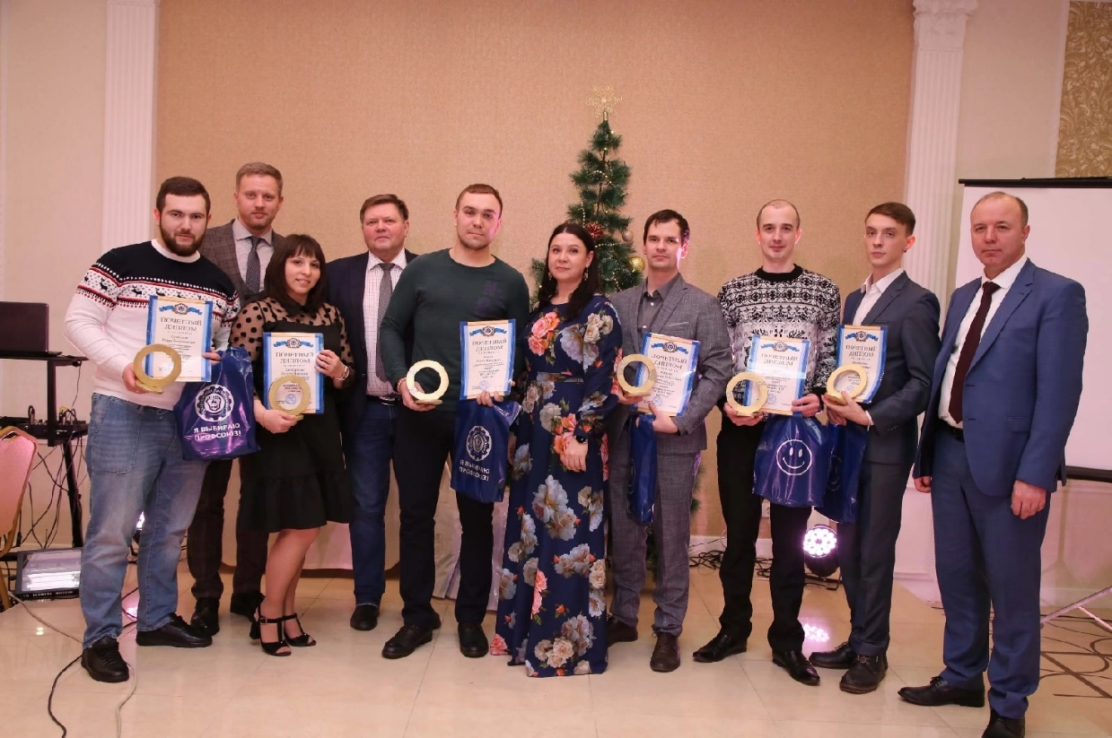

**Синятуллина Эльвира Наилевна**  
Транспортировщик  
Председатель Совета молодежи профкома ОП ООО «Автозавод «ГАЗ»  
  
**Бажуков Александр Николаевич**  
Главный специалист УТК ДЗР  
Председатель Совета молодежи профкома СК ГГАЗ и ФС ПАО «ГАЗ»  
  
**Суматохин Роман Владимирович**  
Станочник широкого профиля  
Член Совета молодежи профкома ООО «Нижегородские моторы»  
  
**Васильченко Степан Сергеевич**  
Культорганизатор  
Член Совета молодежи ЧУЦКиД «ДК ПАО «ГАЗ»  
  
**Казаков Дмитрий Евгеньевич**  
Грузчик  
Председатель Совета молодежи профкома ФС ООО «Автозавод «ГАЗ»  
  
**Сорокин Никита Алексеевич**  
Слесарь-ремонтник  
Председатель Совета молодежи профкома БЕ МП

**2019 год**

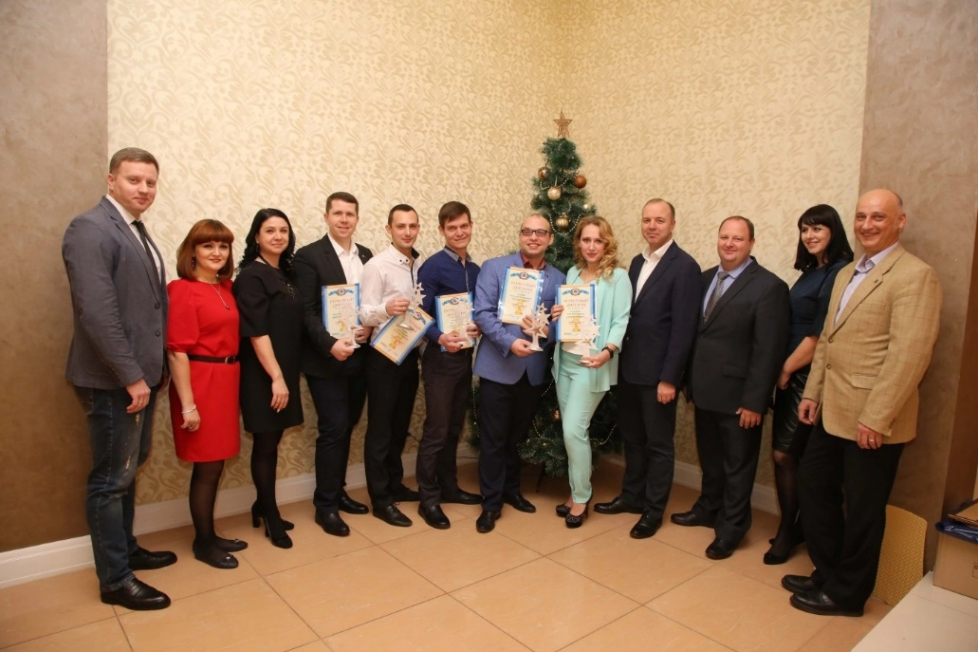

**Жуков Михаил Владимирович**  
Руководитель группы  
Председатель Совета молодежи профкома ПГИ  
  
**Шутова Анна Сергеевна**  
Ведущий специалист  
Член Совета молодежи профкома ДК ГАЗ  
  
**Захаренков Денис Сергеевич**  
Бригадир МСЦ-1  
Член Совета молодежи профкома ООО «Нижегородские моторы»  
  
**Груздев Сергей Юрьевич**  
Член Совета молодежи профкома ООО «ЗШП»  
  
**Сорокин Александр Владимирович**  
Сварщик МКС  
Член совета молодежи профкома ПГА и СКП  
  
**Кузьменко Анна Александровна**  
Транспортировщик  
Член Совета молодежи профкома ФС

**2018 год**

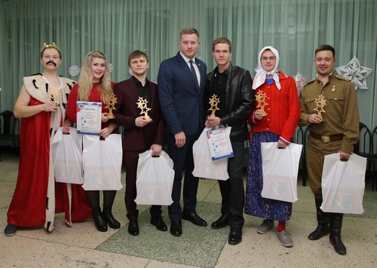

**Шагалов Андрей Николаевич**  
Руководитель группы,  
Член совета молодежи профкома ФС  
  
**Кукушкина Ксения Александровна**  
Контролер станочных и слесарных работ,  
Член совета молодежи профкома ООО «НМ»  
  
**Маслов Константин Владимирович**  
Слесарь - ремонтник,  
Председатель совета молодежи профкома ООО «Сервисный центр»  
  
**Лебедев Владимир Сергеевич**  
Слесарь механосборочных работ,  
Председатель совета молодежи профкома ПСТ  
  
**Новиков Александр Александрович**  
Слесарь механосборочных работ,  
Член совета молодежи профкома ПГА  
  
**Лукин Александр Игоревич**  
Музыкальный редактор,  
Член совета молодежи профкома ДК ГАЗ

**2017 год**

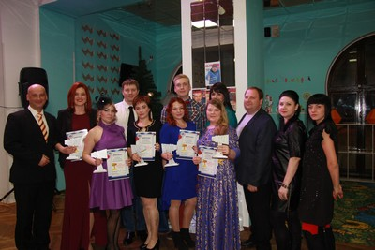

**Новосадова Елена Алексеевна**  
Маляр,  
член Совета молодёжи ПСТ ООО «АЗ ГАЗ»  
  
**Грошев Владимир Евгеньевич**  
Ведущий специалист,  
член Совета молодёжи ООО «ОИЦ»  
  
**Бахталовская Анастасия Сергеевна**  
Транспортировщик,  
член Совета молодёжи ФС ООО «АЗ ГАЗ»  
  
**Белякова Наталья Олеговна**  
Инженер-технолог,  
член Совета молодёжи ООО «Нижегородские моторы»  
  
**Степанова Светлана Юрьевна**  
Контролёр,  
председатель Совета молодёжи ДпК ПАО «ГАЗ»  
  
**Макарова Ирина Александровна**  
Помощник руководителя,  
заместитель председателя Совета молодёжи ЧУ ЦКиД «ДК ГАЗ»

**2016 год**

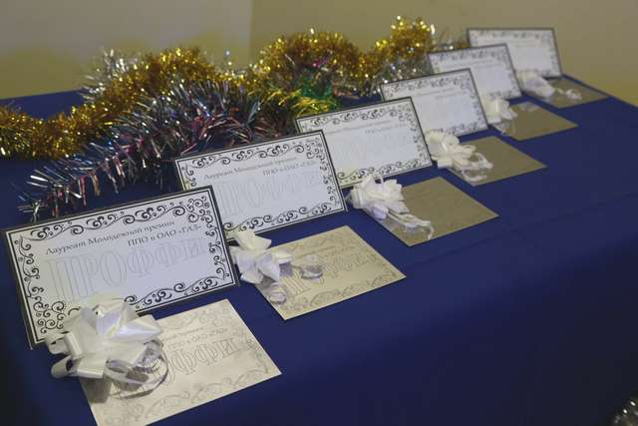

**Смирнова Ирина Сергеевна**  
Ведущий специалист ДЭФ Управления ценовой политики,  
председатель совета молодежи профкома "Заводоуправление" ПАО «ГАЗ»  
  
**Смирнов Вячеслав Владимирович**  
Ведущего инженера по качеству,  
председатель совета молодежи профкома ФС ООО «Автозавод «ГАЗ»  
  
**Синькина Анна Николаевна**  
Слесарь механосборочных работ,  
член совета молодежи профкома ПГА ООО «Автозавод «ГАЗ»  
  
**Савина Юлия Викторовна**  
Ведущий специалист,  
член совета молодежи профкома ПСТ ООО «Автозавод «ГАЗ»   
  
**Корнилов Александр Игоревич**  
Электрогазосварщик,  
председатель совета молодежи профкома ПАКРУ ОАО «ГАЗ»  
  
**Акопян Сергей Рудольфович**  
Ведущий специалист,  
председатель совета молодежи профкома ЦКиД «Дворец культуры ОАО «ГАЗ»

**2015 год**

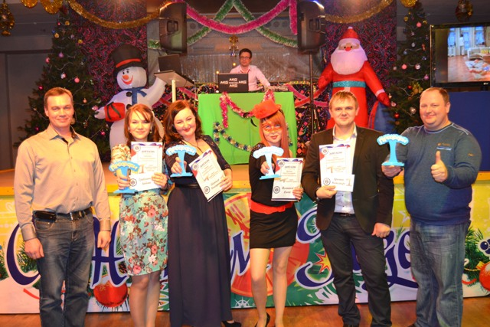

**Аренин Александр Александрович**  
начальник конвейера №1, заместитель председателя  
СМ  профкома ПГА ООО "Автозавод "ГАЗ  
  
**Вдовина Еленаа Александровна**  
инструктор профкома ООО "ЗШП,  
председатель СМ профкома ООО "ЗШП"  
  
**Грибунина Любовь Александровна**  
ведущий специалист,  
председатель СМ ПСТ  ООО "Автозавод "ГАЗ"  
  
**Дмитриева Евгения Владимировна**  
инженер-технолог,  
председатель СМ ООО "Нижегородские моторы"   
  
**Сорокин Андрей Сергеевич**  
слесарь механосборочных работ, член СМ    
профкома ПГА ООО "Автозавод "ГАЗ"  
  
**Царева Екатерина Алексеевна**  
маляр, председатель СМ ЗППА  
VW/Skoda ООО "Автозавод "ГАЗ"

**2014 год**



**Лаптева Александра Сергеевна**  
специалист 1 категории,  
заместитель председателя Совета молодежи ПАКРУ ОАО "ГАЗ"  
  
**Кудряшова Наталья Евгеньевна**  
инженер 1 категории группы ОТиПБ ООО "Автозавод "ГАЗ",  
председатель Совета молодежи ПРП ООО "Автозавод "ГАЗ"  
  
**Мигунова Светлана Александровна**  
старший инспектор ООРД УТК ДЗР ОАО "ГАЗ",  
председатель Совета молодежи ДЗР ОАО "ГАЗ" и ЧОО  
  
**Масленникова Маргарита Сергеевна**  
ведущий экономист УЦ ДЭФ ООО Автозавод "ГАЗ",  
член Совета молодежи ФС ООО "Автозавод "ГАЗ"  
  
**Семёнов Артем Николаевич**  
фотокорреспондент,  
председатель Совета молодежи  
редакции газеты "Автозаводец"  
  
**Сигунов Андрей Юрьевич**  
мастер производственного участка,  
член Совета молодежи МП ОАО "ГАЗ"

**2013 год**

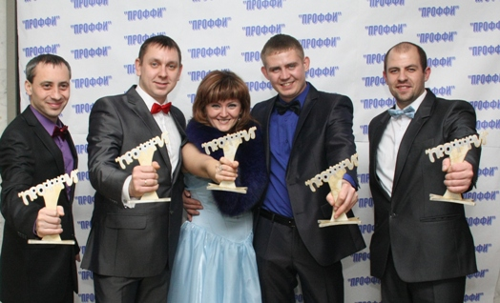

**Богатова Татьяна Викторовна**  
руководитель (лидер) группы,  
председатель Совета молодежи ПГА ООО «Автозавод «ГАЗ»  
  
**Бугров Павел Валерьевич**  
слесарь-ремонтник,  
председатель Совета молодежи ПАКРУ ОАО «ГАЗ»  
  
**Желудков Александр Юрьевич**  
наладчик,  
председатель Совета молодежи ООО «ГАЗвторресурс»  
  
**Лариошкин Денис Олегович**  
главный специалист,  
председатель Совета молодежи ФС ООО «Автозавод «ГАЗ»  
  
**Петров Сергей Андреевич**  
бригадир,  
председатель Совета молодежи КП ОАО «ГАЗ»  
  
**Шестоперов Дмитрий Валерьевич**  
начальник бюро,  
член Совета молодежи ООО «ОИЦ»

**2012 год**

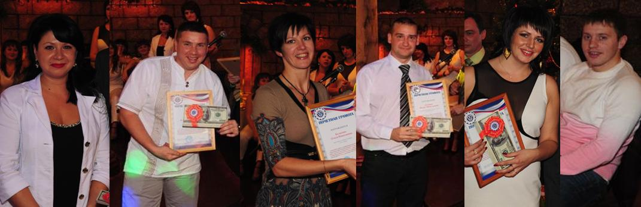

**Баранов Артем Николаевич**  
председатель Совета молодежи ПАКРУ ОАО «ГАЗ»  
  
**Загустина Елена Алексеевна**  
председатель Совета молодежи ООО «Автозавод «ГАЗ»  
  
**Калинин Михаил Вячеславович**  
заместитель председателя Совета молодежи ЗААг ОАО «ГАЗ»  
  
**Киселев Владимир Сергеевич**  
председатель Совета молодежи ПГА ООО «Автозавод «ГАЗ»  
  
**Кулагина Ольга Николаевна**  
председатель Совета молодежи ООО «ОИЦ»  
  
**Шишкина Екатерина Васильевна**  
председатель Совета молодежи ОАО «ГАЗ»